LIGJ

Nr.9878, datë 21.2.2008

PËR RATIFIKIMIN E “MARRËVESHJES PËR NGRITJEN DHE VEPRIMTARINË E OBSERVATORIT TË TRANSPORTIT PËR EUROPËN JUGLINDORE (SEETO)”

Në mbështetje të neneve 78, 83 pika 1 dhe 121 të Kushtetutës, me propozimin e Këshillit të Ministrave,

KUVENDI
I REPUBLIKËS SË SHQIPËRISË

VENDOSI:

Neni 1

Ratifikohet “Marrëveshja për ngritjen dhe veprimtarinë e Observatorit të Transportit për Europën Juglindore (SEETO)”.

Neni 2

Ky ligj hyn në fuqi 15 ditë pas botimit në Fletoren Zyrtare.

Shpallur me dekretin nr.5649, datë 6.3.2008 të Presidentit të Republikës së Shqipërisë, Bamir Topi

Marrëveshja

mbi ngritjen dhe veprimtarinë e SEETO-s

Hyrje

Në lidhje me funksionimin e Vëzhguesit të Transportit të Europës Juglindore (më poshtë SEETO), i ngritur në vijim të Memorandumit të mirëkuptimit mbi zhvillimin e rrjetit kryesor të transportit rajonal në Europën Juglindore, nënshkruar më 11 qershor 2004, nga Republika e Shqipërisë, Bosnja dhe Hercegovina, Republika e Kroacisë, Serbia, Mali i Zi, Republika e Maqedonisë dhe Kosova së bashku me Komisionin Europian, që së bashku quhen “Pjesëmarrësit”, kanë ngritur një komitet drejtues në përputhje me nenin 9 të Memorandumit të mirëkuptimit dhe me anë të kësaj vendosin që veprimtaria e SEETO-s të jetë në përputhje me parimet e mëposhtme:

I. Neni i përgjithshëm

Neni 1

Njohja dhe pranimi i termave të referencës për krijimin e SEETO-s të përgatitur nga Bashkimi Europian referenca EuropAid/116965/C/SV/Multi dhe dhënia në vijim e një kontrate të shërbimeve të KE për GOPA dhe TRADEMCO, që do të njihen së bashku si “Konsulentët”.

II. Zyra qendrore

Neni 2

Në përputhje me MM, seksioni X, zyra qendrore e Sekretariatit të Përhershëm të SEETO-s është në Beograd-New Belgrade, Omladinskih brigada no.1, e pritur nga Republika e Serbisë.
Zyrat e koordinimit kombëtar janë në qytetet kryesore respektive të Pjesëmarrësve.

III. Objektivat dhe misioni i SEETO-s

Neni 3

Objektivi i përgjithshëm i SEETO-s është të lehtësojë, së bashku ose veçmas, Pjesëmarrësit në zbatimin e Memorandumit të mirëkuptimit për zhvillimin e rrjetit rajonal kryesor të transportit në Europën Juglindore.
Objektivat e veçantë të SEETO-s janë:
Të përgatisë një plan pune shumëvjeçar me bazë 5-vjeçare për zhvillimin e rrjetit kryesor të transportit rajonal në Europën Juglindore.
Të përgatisë dhe të mirëmbajë një sistem informacioni që do të përdoret nga vendimmarrësit dhe aktorë të tjerë të përfshirë në zhvillimin e rrjetit kryesor të transportit rajonal në Europën Juglindore.
Të sigurojë ndihmë në forcimin e kapaciteteve rajonale planifikuese.
Të sigurojë një platformë për përdorimin efiçent të fondeve dhe ekspertizën e siguruar nga burimet publike dhe private.
Misioni i SEETO-s është të përmirësojë dhe modernizojë rrjetin kryesor të transportit në Europën Juglindore për zhvillimin ekonomik dhe social.

IV. Objekti i punës së SEETO-s

Neni 4

Për objektin e punës së SEETO-s bihet dakord nga komiteti drejtues dhe përfshin koordinimin dhe organizimin e aktiviteteve për zbatimin e MM-së, mbledhjen dhe shpërndarjen e informacionit mbi rrjetin rajonal kryesor të transportit, planifikimin dhe rishikimin e zhvillimit të rrjetit kryesor, monitorimin e zbatimit të planit, lehtësimin e reformave, studime dhe analizime, raportime dhe publicitet.

V. Interesat promovuese të SEETO-s për rrjetin kryesor të transportit rajonal

Neni 5

SEETO ka përgjegjësinë për të nxitur interesat e Pjesëmarrësve në zhvillimin e rrjetit kryesor të transportit rajonal në lidhje me agjencitë ndërkombëtare përkatëse, grupin drejtues për infrastrukturën e Paktit të Stabilitetit për Europën Juglindore dhe sekretariatet e korridoreve përkatëse.

VI. Rrjeti kryesor i transportit rajonal

Neni 6

Rrjeti rajonal kryesor i transportit për të cilin SEETO luan një rol këshillues dhe bashkërendues, përcaktohet në Memorandumin e mirëkuptimit ose siç ndryshohet në vijim.

Neni 7

Modifikimet e rrjetit kryesor të transportit rajonal i njoftohen SEETO-s nga Pjesëmarrësit përkatës.
SEETO paraqet njoftimin në fjalë për miratim në komitetin drejtues, nëse modifikimi konsiderohet të jetë i një rëndësie rajonale.
SEETO bën një përshkrim preciz të rrjetit kryesor të transportit rajonal, të cilin do ta përfshijë në planin shumëvjeçar të përmendur në nenin 20.

VII.Organizimi i SEETO-s

Neni 8

Komiteti drejtues bie dakord për organizimin e SEETO-s dhe reflekton kërkesat e qëllimit të punës (referuar nenit 4 të Marrëveshjes).
SEETO ka tri funksione, në veçanti koordinimin, planifikimin dhe menaxhimin e burimeve të informacionit.

Neni 9

SEETO përfshin një sekretariat teknik dhe zyrat e koordinimit kombëtar.

VIII.Bazat ligjore dhe fiskale të SEETO-s

Neni 10

Procesi i regjistrimit të SEETO-s rregullohet përmes caktimit të Memorandumit të statusit ligjor të SEETO-s me qeverinë pritëse të Republikës së Serbisë dhe Konsulentët (referuar nenit 1).
Baza ligjore dhe fiskale e SEETO-s është në përputhje me ligjet dhe rregullat në Republikën e Serbisë.

IX. Marrja në punë e personelit nga SEETO

Neni 11

Personeli i punësuar nga SEETO merret nga juridiksionet e Pjesëmarrësve dhe kontaktohen në SEETO në përputhje me procedurat dhe kërkesat e vendosura nga komiteti drejtues.
Personeli i punësuar nga SEETO u nënshtrohet ligjeve të punësimit dhe rregullave të Republikës së Serbisë.

X. Koordinimi kombëtar i SEETO-s

Neni 12

Koordinimi kombëtar i SEETO-s kryhet nëpërmjet një koordinatori kombëtar të SEETO-s, i caktuar nga çdo Pjesëmarrës.
Koordinatorët kombëtarë janë përgjegjës për prezantimin e SEETO-s në juridiksionet e çdo Pjesëmarrësi.
Roli i koordinatorit kombëtar është që të lehtësojë veprimtarinë ditore të SEETO në fushën e çdo partneri, të vëzhgojë shkëmbimin e informacionit ndërmjet enteve kombëtare të transportit dhe Sekretariatit të SEETO-s dhe të koordinojë të gjitha aktivitetet brenda fushës së çdo partneri për të zbatuar Memorandumin e mirëkuptimit.
Përshkrimi i punës së koordinatorit kombëtar përcaktohet nga komiteti drejtues.

Pjesëmarrësit duhet t’u sigurojnë koordinatorëve kombëtarë kohën e duhur, burimet dhe autorizimin e nevojshëm për të çuar përpara pozicionin.

XI. Sekretariati i përhershëm i komitetit drejtues të zhvillimit të rrjetit kryesor

Neni 13

SEETO siguron një sekretariat të përhershëm të komitetit drejtues për zhvillimin e rrjetit rajonal kryesor të transportit në Europën Juglindore.

XII. Financimi i SEETO-s

Neni 14

Buxheti vjetor i SEETO-s përfshin, megjithëse jo i kufizuar, shpenzimet që vijnë nga shpërblimet e personelit, kostot e menaxhimit të zyrës, sistemi i informacionit dhe komunikimi, shpenzimet e zakonshme, shpenzimet operacionale, studime rajonale dhe takimi vjetor i ministrave, takime dhe seminare të tjera.

Neni 15

SEETO prezanton buxhetin e tij vjetor për miratim nga komiteti drejtues jo më vonë se 1 korriku i çdo viti. Takimi vjetor i ministrave duhet të miratojë buxhetin. Pjesëmarrësit kontribuojnë 25% të buxhetit të miratuar në 2006, 50% në 2007 dhe 100% nga 2008. Pjesëmarrësit financojnë plotësisht buxhetin e adoptuar të SEETO-s nga 1 janari 2008. Pas kësaj, Pjesëmarrësit kontribuojnë 50% të buxhetit në ditën e parë të qershorit dhe dhjetorit për çdo vit operacional.

Neni 16

Kontributi i çdo partneri për buxhetin operacional të SEETO-s sigurohet nga çdo Pjesëmarrës nga ministritë e financave të qeverive.
Shuma e kontributit të secilit pjesëmarrës është në raport me përqindjen e shumës financiare për të gjitha projektet e pjesëmarrësit në të gjitha projektet e të gjithë Pjesëmarrësve që përfshihen në planin e veprimit vjetor.
Kontributet në SEETO në natyrë nuk konsiderohen si pjesë e kontributit të buxhetit të mandatuar të Pjesëmarrësve.

XIII. Raporti vjetor i SEETO-s

Neni 17

SEETO përgatit një raport vjetor që përmban një llogari auditimi të detajuar në mënyrë të pavarur për shpenzimet e vitit aktual fiskal dhe buxhetin për vitin në vijim për miratim nga komiteti drejtues.
Komiteti drejtues kërkon një auditor të pavarur për auditimin e llogarive të SEETO-s, shpenzimet e të cilit do të financohen nga buxheti i SEETO-s.

XIV. Gjuhët e punës

Neni 18

Gjuha e punës e SEETO-s është anglishtja.

XV. Sistemi i informacionit i SEETO-s

Neni 19

Pjesëmarrësit kërkojnë që SEETO të mbajë një sistem efiçent dhe efektiv informacioni, që është i arritshëm nga të gjithë Pjesëmarrësit dhe përdorues të tjerë, i miratuar nga komiteti drejtues.
Pjesëmarrësit kërkojnë që SEETO të ketë një faqe interneti.

XVI. Sigurimi dhe përdorimi i informacionit

Neni 20

Pjesëmarrësit njohin rëndësinë e shkëmbimeve efektive të informacionit dhe marrin përsipër të sigurojnë autorizimin e përshtatshëm për lëshimin e të dhënave dhe në kohë për SEETO-n, për të përmbushur qëllimin e tij të punës.
Pjesëmarrësit sigurojnë informacionin dhe të dhënat pa kosto për SEETO-n ose ndonjë konsulent të angazhuar për ose në emër të SEETO-s.
Termat dhe kushtet për shkëmbimin e të dhënave dhe informacioneve brenda sistemit të informacionit të SEETO-s përcaktohen në marrëveshje ndërmjet përdoruesve të sistemit dhe SEETO-s dhe të vërtetuara nga koordinatorët kombëtarë.

XVII. Përgatitja e planit për zhvillimin e rrjetit rajonal kryesor të transportit

Neni 21

SEETO përgatit një plan pune shumëvjeçar, me bazë 5-vjeçare, për zhvillimin dhe përmirësimin e rrjetit kryesor të transportit rajonal në Europën Juglindore, në përputhje me aneksin A të Memorandumit të mirëkuptimit.
SEETO përgatit planin sipas një formati të miratuar nga komiteti drejtues.
Metodologjia dhe procedurat për përgatitjen e planit duhet të marrin në konsideratë proceset kombëtare të planifikimit të çdo Pjesëmarrësi dhe miratohet nga komiteti drejtues.
Pjesëmarrësit miratojnë planin e takimit vjetor të ministrave.

XVIII. Lehtësimi i reformave të nevojshme për zhvillimin
e rrjetit kryesor të transportit rajonal

Neni 22

SEETO asiston partnerët për të zhvilluar reformat në politikën dhe menaxhimin e sektorit të transportit duke dhënë këshilla dhe duke kryer studime të tilla rajonale ose aktivitete siç kërkohen nga komiteti drejtues.

XIX.Prezantimi i informacionit të projektit në SEETO

Neni 23

Pjesëmarrësit pranojnë përdorshmërinë e një metodologjie të pranuar bashkërisht për zhvillimin e rrjetit rajonal kryesor të transportit dhe marrin përsipër të paraqesin informacione mbi projektet dhe aktivitete për përfshirje në planin e punës shumëvjeçar, me bazë 5-vjeçare, në një format të rënë dakord bashkërisht që jepet nga SEETO.
SEETO-s mund t’i kërkohet të sigurojë këshilla për Pjesëmarrësit në përgatitjen e projekteve për përfshirje në plan.

XX.Monitorimi i zbatimit të zhvillimit të rrjetit kryesor të transportit rajonal

Neni 24

SEETO monitoron përmirësimiet e rrjetit kryesor të transportit rajonal duke përdorur tregues të miratuar nga komiteti drejtues, bazuar në të dhëna të siguruara nga Pjesëmarrësit.

XXI. Vendimmarrja në lidhje me zbatimin e Memorandumit të mirëkuptimit

Neni 25

Takimi vjetor i ministrave krijon mundësinë e një forumi ku bëhen planifikime dhe merren vendime të tjera në lidhje me zbatimin e Memorandumit të mirëkuptimit për zhvillimin e rrjetit kryesor të transportit rajonal në Europën Juglindore.
Vendimet bazohen në rekomandimet e dala nga komiteti drejtues, siç këshillohet nga Sekretariati i tij.

XXII. Ndryshimet në Marrëveshjen e SEETO-s

Neni 26

Pjesëmarrësit pranojnë që ndryshimet në Marrëveshjen e SEETO-s ose në komponentët e tij të ndryshëm ose përfundimi mund të bëhet me konsensusin e komitetit drejtues (përveç kapitullit XII “Financimi i SEETO-s”).
Ndryshimet në kapitullin XII “Financimi i SEETO-s” duhet të kalojnë të njëjtën procedurë të kësaj Marrëveshjeje.

XXIII. Procedura e zbatimit

Neni 27

Kjo Marrëveshje hyn në fuqi pas miratimit nga parlamenti ose qeveria e secilit vend.
Nënshkruar në Shkup, më 10 nëntor 2005.

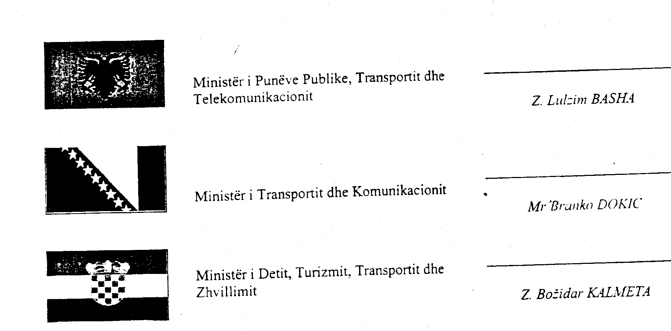

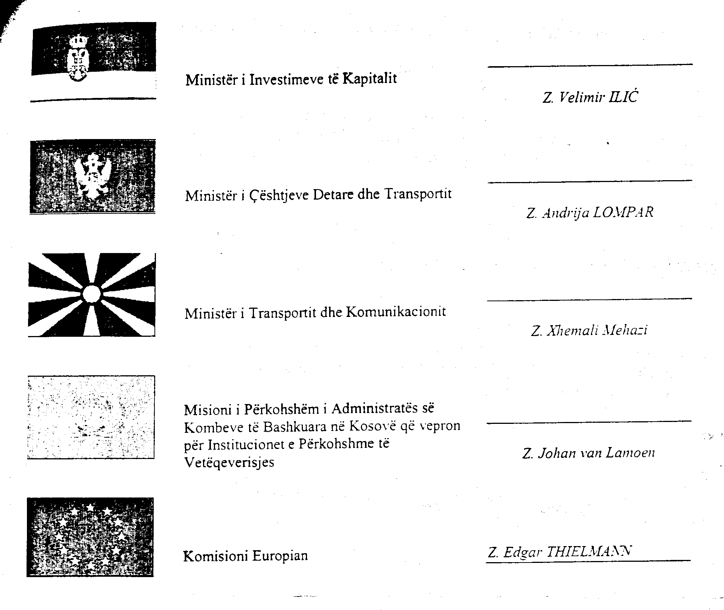

Misioni i Përkohshëm i Kombeve të Bashkuara i Administrimit në Kosovë që vepron për institucionet e përkohshme të vetëqeverisjes.

